**3.1. Основные понятия информационного подхода**

**2 слайд.**

В настоящее время возникла крайняя необходимость разработать целостное представление о мире на основе синтеза всего накопленного философией и наукой опыта, новую информационную парадигму, в которой четко определить философские, онтологические и методологические подходы к пониманию информации и ее возможностей для изучения реальной действительности.

В соответствии с излагаемым подходом понятие «информация» рассматривается как парная категория по отношению к материи, как структура материи, не зависящая от специфических ее свойств. В гносеологии для отображения всех способов получения информации принят обобщающий термин «отражение», а для обозначения всех первичных источников информации, принят обобщающий термин «объективная реальность».

**3 слайд.**

Основными формами существования информации являются понятия «чувственного отражения» в форме чувственной информации (или информации восприятия), «логической информации» (или «информационного потенциала») и их логического пересечения, названного в рассматриваемой теории «информационной сложностью» (содержанием, смыслом)

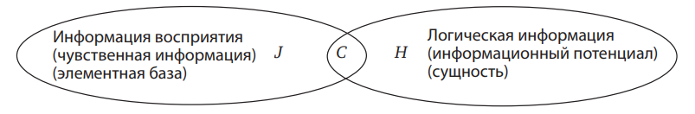

**4 слайд.**

Часто отражение не полностью соответствует отражаемому объекту, поэтому имеет смысл говорить об информации для нас как результате отражения и об информации в себе как атрибуте самой материи. Поскольку материя существует в пространстве, она всегда имеет структуру. Именно структура как распределение материи в пространстве характеризуется количественно и является информацией в себе. Воспроизведение структуры материи на качественно иных носителях или в нашем сознании есть информация для нас.

**5 слайд.**

Между этими информациями нет никакого качественного различия, но есть различие количественное, ибо информация в себе Jc в общем случае больше информации для нас Jн:

Jн = Rk(Jc) Jc = Rk(M) M

или в линейном приближении

Jн = Rk Jс = Rk M

где M — измеряемое материальное свойство (масса, цвет, заряд и т.п.), создающее Jc; Jн — чувственная информация (информация для нас) или информация восприятия, которую в дальнейшем для краткости будем использовать без индекса; Rk — относительная информационная проницаемость среды.

Первое соотношение реализует первый из постулатов — об адекватности отражения материи, закон чувственного отражения, в соответствии с которым информация есть функция материи, которая, по меньшей мере, для ограниченных приращений носит характер пропорциональной зависимости.

Поскольку чувственное отражение протекает во времени и в пространстве, то информация J(чувственная информация) представляет собой сумму потоков информации от отдельных частей материального объекта или от совокупности материальных объектов, формирующих информационное поле вокруг воспринимающего его измерителя.

Второе соотношение означает, что всякая информация в себе создает поле существования, суммарный поток которого адекватен этой информации, т.е. материи, служащей источником поля. Иными словами, источник поля информации J (чувственная информация) принципиально полностью идентифицируем по реакции тех или иных пробных материальных объектов на создаваемое им поле существования без непосредственного контакта с самим источником.

Поскольку в статике материальные свойства чувственно адекватно отражаются окружающей средой, должно иметь место и логическое отражение, аналогичное чувственному, а соответственно, и логическая информация. Логическая информация характеризует целый класс однородных в определенном отношении объектов или свойств, являясь семантическим синтезом законов логики, правил функционирования системы и ее элементов, образующих функционал ее существования.

**6 слайд.**

Закон логического отражения — это вторая аксиома излагаемой теории универсального моделирования (отражения). Из нее следует, что хотя материальные объекты различной природы в принципе получают одинаковый поток информации об отражаемом материальном свойстве, но их реакция на этот поток различна в зависимости от величины Ro(относительная информационная проницаемость среды), характеризующей природу соответствующего объекта. При прочих равных условиях различные объекты по-разному реагируют на один и тот же поток отражения.

**7 слайд.**

Любое распределение информации на фоне наложенных на нее логических связей должно обладать определенным содержанием. При анализе тех или иных ситуаций мы нередко говорим о том, что они имеют больший или меньший смысл с точки зрения определенных целей. Тем самым мы признаем измеримость содержания, смысла ситуации, хотя и не имели до сих пор способа для соответствующих измерений. Концепция информационного поля позволяет найти количественную оценку содержания, смысла на основе прослеживания путей реализации логических связей. При этом «содержание» выступает как «смысл» взаимодействия неживых объектов в соответствии с «целями» законов природы.

Информационная сложность или содержание (смысл) C определяется пересечением (логическим произведением, а в частных случаях — декартовым произведением) J(информации для нас) и H(сущность воспринимаемой информации):

С = J ∩ H или C = J · H

В зависимости от того, применительно к характеристике всей системы или ее элементов используется C, можно говорить о системной Сс, собственной Со и взаимной Св сложности; при этом: Сс = Со + Св.

Для конструктивного использования понятий чувственная и логическая информация вводятся соответствующие детерминированные и статистические меры. Измерение информационной проницаемости Rk и плотности информации O не всегда возможно. Найдены способы измерения информации в физических полях, существуют попытки измерения биоинформации с помощью приборов на жидких кристаллах. Однако, когда речь идет о социально-экономической, научнотехнической информации, то проблема измерения чувственной информации усложняется. Поэтому был разработан дискретный вариант теории и предложены детерминированные и вероятностные меры вводимых понятий, более удобные для практических приложений.

**3.2. Дискретные информационные модели**

**8 слайд.**

Понятие системы применительно к нашим знаниям о мире в целом или об отдельных аспектах бытия подразумевает некую совокупность частей, элементов, дисциплин, наук, точек зрения и т.д., отражающих отдельные стороны бытия, но взаимосвязанных и взаимодействующих таким образом, что в результате они имитируют целостность, присущую объективной реальности, которую они отражают.

Таким образом, система — это категория отражения, форма представления материи доступными пониманию средствами. Что касается самой реальности, природы, то она континуальна, непрерывна и целостна, т.е. она не содержит каких-либо априорно заданных частей, которые мы выделяем в ней по собственному произволу для удобства изучения или представления, и которые никогда не встречаются в природе в отрыве друг от друга.

**9 слайд.**

Особое место занимают материальные продукты человеческого труда — машины, приборы, технические комплексы, которые собираются из деталей, узлов и т.д., изготовленных отдельно и какое-то время существующих вне связи друг с другом. Эти машины представляют собой системы деталей и узлов, поскольку являются продуктом нашего сознания и воплощают в себе способ нашего отражения возможностей объективной реальности в осуществлении тех или иных функций, т.е. воплощают нашу же дискретную логику.

Таким образом, материальные продукты сознательной человеческой деятельности, с одной стороны, — системы, если иметь в виду сознательно воплощенную в них логику функционирования, но, с другой стороны, они континуальная целостность, если рассматривать их онтологически вне связи с представлениями их создателей.

**10 слайд.**

Итак, система — это способ воспроизведения и отражения континуальной целостности средствами нашего сознания, нашей логики. Другими словами, система — это дискретная модель непрерывного бытия.

Как и всякая модель, система может быть представлена:

ν физической моделью, когда она чувственно (по данным наших органов чувств и измерительных средств) подобна моделируемому объекту;

ν логической (в том числе математической) моделью, когда ее логика подобна логике моделируемого объекта;

ν имитационной (прагматической) моделью, когда только ее целостное поведение (выход) аналогично моделируемому объекту.

Имитационные системы являются обычно частными моделями, не претендующими на адекватность исходному объекту во всех отношениях. Физические и логические модели, напротив, претендуют на адекватность отражения исходного объекта как в целом, так и в деталях, и даже приписывают свою системную структуру моделируемому объекту, что является распространенным заблуждением.

**11 слайд.**

Как было сказано выше, для отображения всех способов получения информации принят обобщающий термин «отражение», а для обозначения всех первичных источников информации, принят обобщающий термин «объективная реальность». Вместо перечисления всевозможных источников информации и способов ее добывания из них можно просто говорить об отражении объективной реальности в нашем сознании, которое всегда происходит с помощью наших органов чувств, т.е. зрения, слуха, обоняния, осязания, вкуса (или технических дополнений — измерительных приборов, увеличивающих разрешающую способность органов чувств и доступных источников информации).

Согласно формуле познания: «От живого созерцания к абстрактному мышлению, и от него — к практике» — можно выделить три этапа отражения действительности: два пассивных — чувственное и логическое отражения, и один активный — этап прагматического отражения.

**12 слайд.**

Этап живого созерцания (чувственного отражения) начинается с выделения объекта нашего интереса М



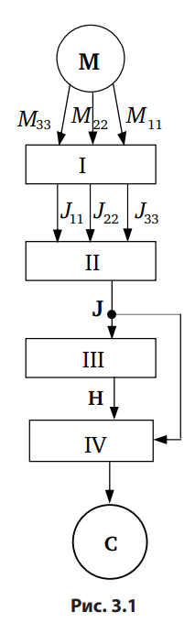

Посредством измерительных приборов I идет процесс расчленения М на элементарные свойства Mkk и их измерение с получением чувственной информации Jkk. Далее идет процесс логического синтеза вектора восприятия J в подходящей к случаю системе координат путем формирования взаимных и системных информаций о материальных свойствах объекта в блоке II. Системно-структурные представления J об объекте наше сознание переносит на сам объект М. Этим и завершается этап чувственного восприятия, когда реальный материальный объект воспроизводится в нашей психике как идеальный объект J (восприятие).

Судя по рис. 3.1, чувственное отражение требует наличия двух образований: измерительного блока I (блока органов чувств) и коррелятора II (синтезатора), хотя и одновременных, но разрозненных ощущений. Первый, по всей видимости, присущ всей природе как живой, так и неживой. Второй же, вероятно, свойствен только всей живой природе, способной воспринимать как целое те или иные объекты. Соответственно продуктами этих этапов являются чувственная, логическая и прагматическая информация и информационная сложность.

**13 слайд.**

Чувственная информация J вводится как мера отраженной в нашем сознании объективной реальности, элементной базы системы в форме

J = A/ΔA, (3.13)

где A — общее количество каких-либо знаков, воспринимаемых измерительными приборами или нашими органами чувств; ΔA — «квант», с точностью до которого нас интересует воспринимаемая информация или разрешающая способность прибора.

Таким образом, в прагматическом аспекте информация всегда несет в себе весьма значительный элемент субъективности и различна для разных людей при одном и том же A. Во-вторых, даже при фиксированном ΔA информация, строго говоря, не является числом, поскольку в пределах более или менее ограниченных ΔA она может иметь любое значение.

**14 слайд.**

Итак, информация — это понятие, не поддающееся анализу средствами формальной логики и требующее применения к нему диалектической логики, которая обеспечивает возможность анализа не только абсолютно, но и относительно истинных высказываний. С этой точки зрения J аналогична высказываниям естественного языка, которые всегда носят «размытый» и относительно истинный характер. Однако ввиду дуальной природы J (число и не число) информация в отличие от вербальных форм поддается некоторым (не всем) математическим операциям.

**15 слайд.**

Логическая информация (сущность) H в отличие от J, всегда относящейся к конкретным объектам или свойствам, характеризует целый класс однородных в определенном отношении объектов или свойств, являясь семантическим синтезом законов логики, правил функционирования системы и ее элементов, образующих функционал ее существования.

Согласно основному закону классической логики Аристотеля собственная сущность (суть) системы обратно пропорциональна объему понятия n о ней, т.е.

(3.14)

Объем понятия зависит от аспекта рассмотрения системы (элемента) и обычно предполагает родовую их принадлежность. Например, объемом понятия «производственное предприятие» является общее количество вообще всех производственных предприятий в городе (области, стране), а объем понятия «это производственное предприятие» равен единице.

**16 слайд.**

Закон всеобщей взаимосвязи и взаимозависимости явлений. Чтобы учесть требования этого закона, следует дополнить соотношение (3.14)(предыдущее) составляющими, отражающими взаимодействие исходного понятия с другими понятиями, входящими в систему, введя соответствующие обозначения для того, чтобы отличить эти составляющие друг от друга. Тогда

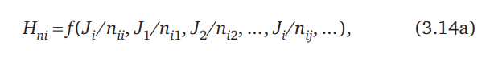

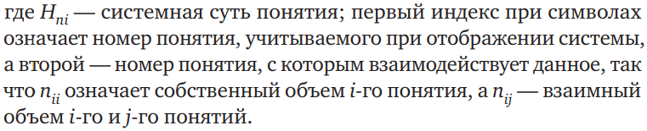

Полученное соотношение (3.14а) соответствует обычному правилу формальной логики, согласно которому в любом определении Hn1 должны присутствовать, во-первых, его родовая принадлежность J1, а во-вторых, видовые отличия J2, J3 и т.д.

**17 слайд.**

Закон единства противоположностей. Противоположностями в нашем случае являются момент относительной стабильности понятия (3.14а) — тезис; момент относительной изменчивости (3.15а) — антитезис, опосредованные отрицанием отрицания (3.16а), которые в соответствии с применяемым законом следует рассматривать в неразрывном единстве:



Это значит, что истинная суть H объективной реальности слагается в каждый момент времени из сформировавшегося к этому моменту содержимого памяти Hn (отраженной сути), из той логической информации Hτ, которая пребывает в процессе передачи от органов чувств к памяти, и из той логической информации HL, усвоению которой препятствуют привычки и предрассудки.

**18 слайд.**

Закон перехода количественных изменений в коренные качественные. Он требует понимания того, что характеристические константы n, τ и L являются константами лишь в ограниченном диапазоне эволюционных изменений понятия. В общем же случае, т.е. при больших изменениях, эти константы могут не сохранять своих значений, что приведет к радикальному (революционному) изменению сути понятия, нарушив плавный эволюционный ход развития.

Изложенное выше представляет удобную и универсальную основу для формализованной оценки ряда закономерностей систем, сравнительного анализа структур и других моделей сложных проблемных ситуаций.